routebeschrijving
± 7 km
HET SAM EN SUUS FIETSAVONTUUR
Wat leuk om te horen dat jullie zin hebben om een stukje te fietsen. Wij, Sam en Suus, hebben een fietsroute gevonden vol avonturen. Heb jij zin om een avontuur te beleven? Fiets dan deze route en ontdek de geheime plekjes in de omgeving rondom de camping. En omdat de route langs een speelbos gaat een tip: neem broodjes en drinken mee kun je daar heerlijk picknicken! Vergeet ook bijvoorbeeld geen bal mee te nemen. Veel plezier!
Klaar voor de start? Fiets langs de receptie de camping af. Ga direct rechts (richting knooppunt 58) en je fietst nu door een mooi bos. Hoor je alle vogeltjes?
Blijf deze weg de hele tijd volgen. (Knooppunt 53)
Ben je het bos uit? Dan ga je linksaf, je vervolgt de Bonteweg. Je blijft rechtdoor fietsen totdat je bij de Grotestraat uitkomt. Dan zitten jullie nu vlak bij het eerste avontuur. Hier ga je links het fietspad op. (Knooppunt 57)
Kan je het eerste avontuur al ruiken? Je ziet na even rechtdoor fietsen nu namelijk het bezoekerscentrum van Nijverdal, supertof om eens te bezoeken. Ga hier links. Hier is een groot speelbos (volg de eekhoorntjes!) waar jij heerlijk kan spelen!
Zo! Dat was leuk he? Tijd voor avontuur 2?
Fiets weer richting de grote weg waar je net vandaan komt. Ga rechts en nu rij je de heuvel af richting de Grotestraat. Welkom in het centrum van Nijverdal!
Het enige wat je nu hoeft te doen is rechtdoor fietsen. Je komt langs allerlei leuke plekken waar je even heerlijk wat kan drinken.
Als je verder rechtdoor fiets kom je bij dé lekkerste ijs zaak van Nijverdal uit. Bonvanie! Tijd voor een ijsje!
EXTRA AVONTUREN BELEVEN?: Wil je de fietstocht uitbreiden? Lees dan onder deze route verder voor een uitbreiding!
Zit jouw buik ook vol van dat lekkere ijs? Die van ons ook!
Stap weer op de fiets en rij nu verder rechtdoor tot de stoplichten.
MUSEUM TIP: Wil jij verhalen horen over de oorlog? Ga dan naar het indrukwekkende MEMORY Museum. Fiets hiervoor nog iets verder rechtdoor langs de stoplichten en dan is dit museum aan de rechterkant van jou. Voor ouders: dit museum is heel geschikt voor kinderen, vraag om de speciale kinderroute.
Tijd om terug te gaan naar de camping! Ga bij de stoplichten rechtsaf en fiets door tot de Smidsweg. Daar ga je rechts en direct weer linksaf de Holterweg in. Het enige wat jij nu nog hoeft te doen is alsmaar de weg te volgen, en dan na een tijdje zie je daar in de verte de camping alweer.
Pfoe! Wat een avonturen hebben wij samen beleefd hé? Wij hopen dat jullie het leuk vonden. Laten jullie het ons weten?
Zonnige knuffel,
Sam en Suus.
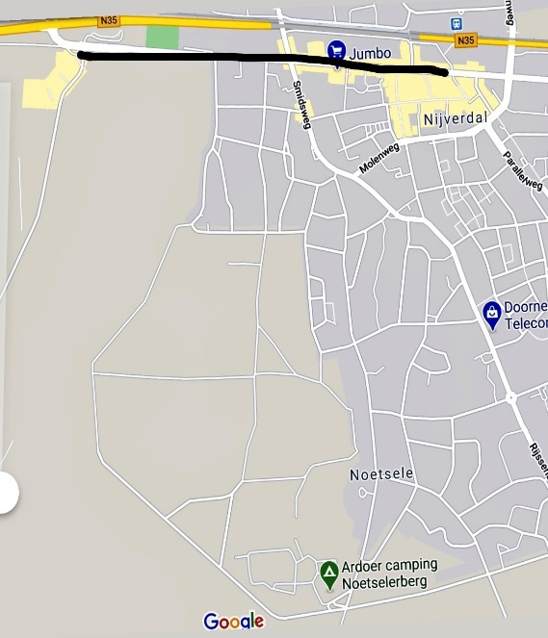
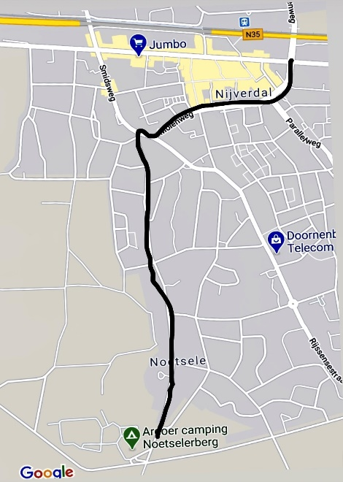
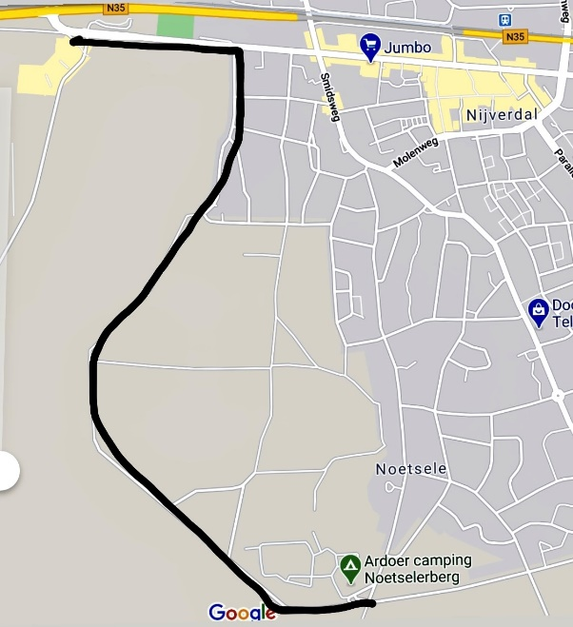
Avontuur 1: Avontuur 2: Terug naar de camping:

Uitbreiding tip: Vanaf hier (knooppunt 55) kun je de fietsroute uitbreiden en dan fiets je nog ongeveer 17.5 km naar de camping. Maar als je bij KP 15 niet naar KP 8 fietst maar direct naar Hellendoorn kun je de route verkorten!
Bij het station (bijna tegenover Bonvanie) is knooppunt 55. Van knooppunt 55 fiets je naar KP 28, daar ga je naar rechts en direct naar links, richting KP 17, KP 14, KP 15, KP 8, KP 13, daar ga je linksaf de Dorpsstraat verder in , richting Molen de Hoop. Als je molen ziet ga je rechtsaf. Je fietst nu weer richting Nijverdal. Helemaal rechtdoor fietsen, bij de verkeerslichten in Nijverdal ook rechtdoor. Bij de Holterweg ga je weer naar rechts. Aan het begin van het bos ben je weer bij de camping!

